20 Pins in zwei Reihen – Evolution eines Erfolgsmodells

Kaum auf dem Markt, war die Nachfrage groß nach dem CF1-Steckverbinder von Panasonic Industry. Seine mechanische Stabilität sowie Hitze- und Vibrationsresistenz stehen als Qualitäten im Automobilsektor hoch im Kurs.
Nun präsentiert man in der Europazentrale des Unternehmens im bayerischen Ottobrunn den zweireihigen Nachfolger CF2 – unter anderem als ideale Lösung für Batteriemanagement- und Lichtsysteme.
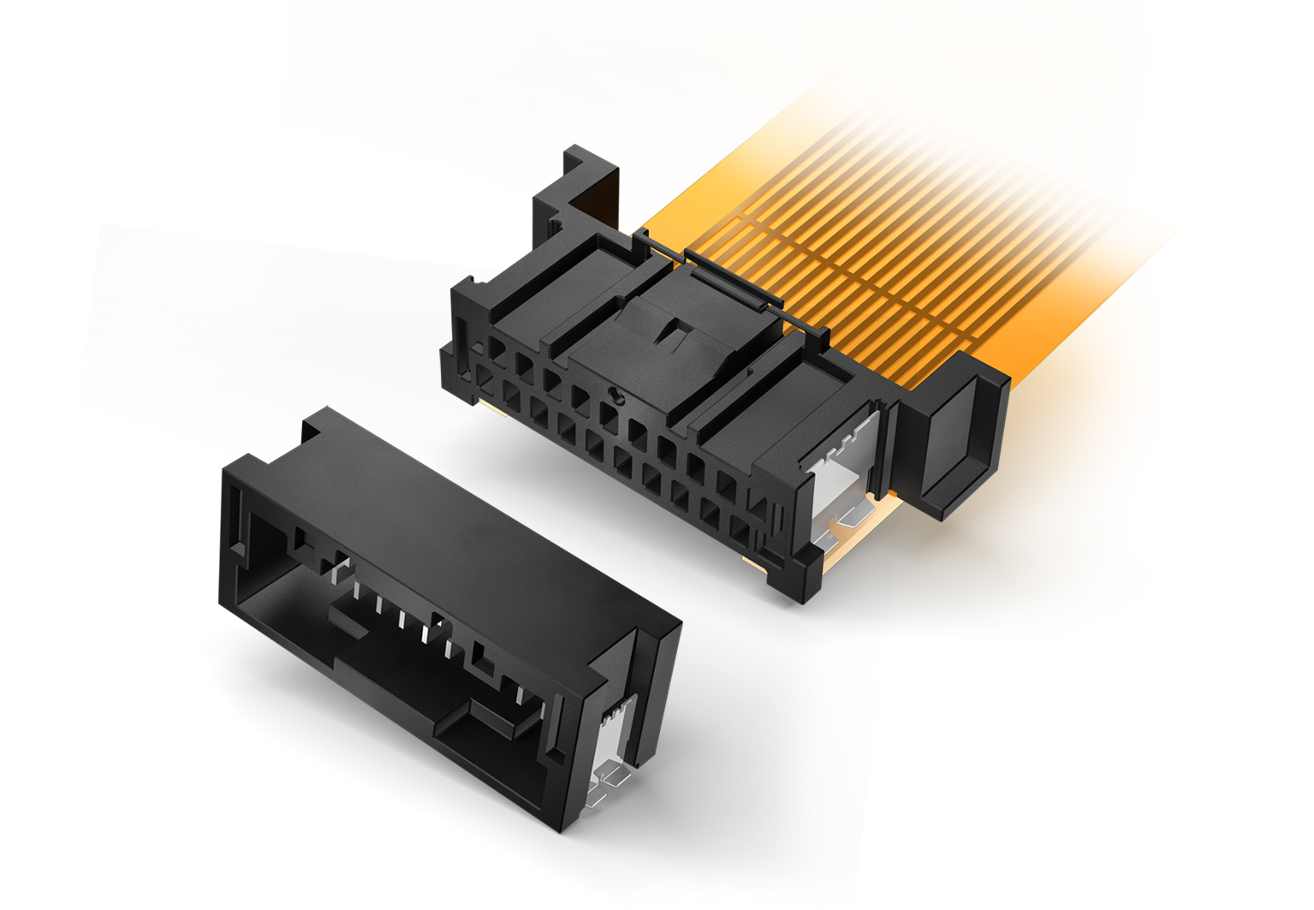
München, September 2021
Es gibt keine zeit- und kosteneffizientere Art, eine Leiterplatte mit einer flexiblen gedruckten Schaltung (flexible printed cicuit, FPC) zu verbinden, als den Board to FPC Steckverbinder: Gerade einmal zwei Bauteile - ein Stecker und eine Buchse – schaffen eine vibrationsbeständige Hochleistungsverbindung. Aufwändige und bisweilen anfällige Kabelsätze werden damit überflüssig. Gute Nachrichten, denn der Siegeszug der Tagfahrleuchten hält an, ebenso wie der Zuwachs an Batteriemanagementsystemen – jeder eingesparte Kabelstrang bedeutet weniger Gewicht und weniger Ausfallrisiko.
Nach der erfolgreichen Markteinführung des CF1-Steckverbinders mit 4 bis 10 Pins in einer Reihe kündigt Panasonic Industry nun die neue zweireihige Version CF2 mit 20 Pins an. Weitere Konfigurationen sind auf Anfrage erhältlich.
"Es freut uns, die Nachfrage der Autohersteller nach zuverlässigen, ausfallsicheren und leichten Steckverbindern nun auf noch breiterer Basis, also mit zusätzlichen Pin-Konfigurationen bedienen zu können", bringt es Carsten Wieber von Panasonic Industry Europe auf den Punkt. "Angesichts der Tatsache, dass die Batteriemanagementsysteme und die gesamte elektronische Infrastruktur von E-Autos immer anspruchsvoller werden, erwarten wir, dass der CF2-Steckverbinder ebenso erfolgreich angenommen wird wie die einreihige Version."
Basis der kompakten CF1/CF2-Steckverbinderfamilie ist eine Panasonic-eigene Kontaktierungsstruktur, mit der sich der Stecker unmittelbar auf die FPC aufbringen lässt und damit eine direkte Verbindung zwischen FPC und PCB ermöglicht.
Doppelseitig ausgeführte Kontakte und die Verriegelungsstruktur des Steckverbinders, welche ein unvollständiges Schließen verhindert, garantieren höchste Betriebssicherheit für automotive Applikationen, die Stöße, Vibrationen und eine Temperatur von bis zu 125°C standhalten müssen.
Neben den augenscheinlichen Anwendungen im Automobilbereich sind die CF1/CF2-Steckverbinder auch eine ideale Lösung für nicht-automobile Zwecke - wie Beleuchtungsanwendungen, Energiespeichersysteme und viele mehr.

- Für Anwendungen im Automobilbereich, hitzebeständig bis 125 °C
- Durch Führungsnuten gegen fehlerhaftes Einstecken geschützt
- Hohe Kontaktzuverlässigkeit durch KOntaktgabe von zwei Seiten
- Spezielle Verriegelungsmechanik verhindert unvollständiges Einrasten Gewichts- und Prozesskostenreduzierung

Erfahren Sie hier mehr über die neueste Generation der Board-to-FPC-Steckverbinder von Panasonic Industry.

___

Über Panasonic
Die Panasonic Corporation ist ein weltweit führendes Unternehmen in der Entwicklung verschiedener elektronischer Technologien und Lösungen für Kunden in den Bereichen Unterhaltungselektronik, Haushalt, Automobil und B2B. Das Unternehmen, das 2018 sein 100-jähriges Bestehen feierte, hat global expandiert und betreibt heute 522 Tochtergesellschaften und 69 assoziierte Unternehmen weltweit und verzeichnete im Geschäftsjahr zum 31. März 2021 einen konsolidierten Nettoumsatz von 54,02 Milliarden Euro. Das Unternehmen ist bestrebt, durch bereichsübergreifende Innovationen neue Werte zu schaffen, und nutzt seine Technologien, um ein besseres Leben und eine bessere Welt für seine Kunden zu schaffen. Für weitere Informationen über Panasonic:
http://www.panasonic.com/global.

Über Panasonic Industrie Europa
Die Panasonic Industry Europe GmbH ist Teil des Weltkonzerns Panasonic und bietet in Europa Produkte und Dienstleistungen im Bereich Automotive und Industrie an. Als Partner im industriellen Bereich erforscht, entwickelt, produziert und liefert Panasonic Technologien, die die Ideologie "A better life, a better world" unterstützen.
Das Portfolio des Unternehmens reicht von elektronischen Schlüsselkomponenten, Geräten und Modulen bis hin zu kompletten Produktionslösungen und Ausrüstungen für Fertigungslinien in einer Vielzahl von Branchen. Panasonic Industry Europe ist Teil des globalen Unternehmens Panasonic Industrial Solutions. Mehr über Panasonic Industry Europe: http://industry.panasonic.eu

